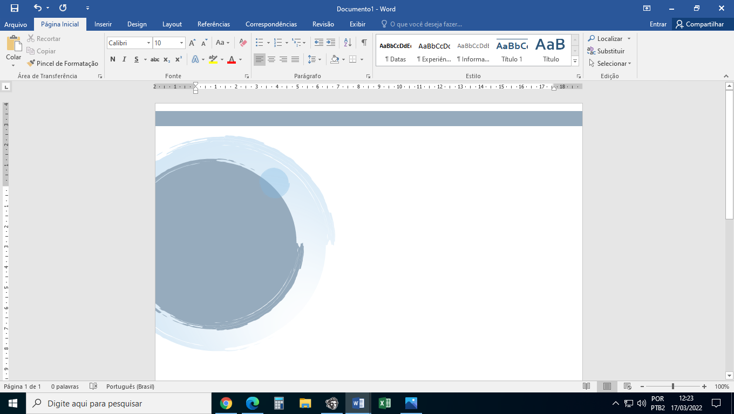***João Pedro Teixeira de Faria.***

Brasileiro, solteiro, 26 anos.

Rua: Vigilato Heitor de Araújo, 121.

Bairro: Santo Antônio, Arcos MG.

Telefone: (37)9 9802-5692

E-mail: [jpteifaria@hotmail.com](mailto:jpteifaria@hotmail.com)

CNH: Categoria B

Situação: Desempregado.

**OBJETIVO**



* O fato de ter cursado Administração trouxe várias possibilidades de crescer em minha carreira profissional, esse é meu objetivo, claro que com respeito aos colegas, muita dedicação e trabalho. Sei que a Lagos, pode possibilitar um grande crescimento, visto que é uma empresa renomada nacionalmente e com uma base sólida na cidade. Trabalho na área administrativa desde outubro de 2015, onde fui responsável por empresas de diversos setores, meu último trabalho foi em uma transportadora como assistente administrativo, trabalhando com o sistema SGA DELPHI onde fui responsável pela Gestão de Recursos Humanos, Departamento Pessoal e apoio ao Financeiro.

**FORMAÇÃO**



* **Ensino médio** (completo em 2012): Escola Estadual da Vila Boa Vista, Arcos MG.
* **Técnico em informática com ênfase em programação e desenvolvimento.** (Conclusão prevista em 12/2022): IFMG- Instituto Federal de Minas Gerais -Campus Arcos
* **Bacharelado em Administração** (completo em dezembro de 2018) UNOPAR- Universidade do Norte do Paraná, semipresencial, polo Lagoa da Prata MG.

**OUTROS CURSOS**



* Curso auto intrucional **Diversidade nas Organizações**. Concluído em fevereiro de 2016; ministrado pela FGV Fundação Getúlio Vargas online. (15 horas)
* Curso auto intrucional em **Recursos Humanos**. Concluído em fevereiro de 2016; ministrado pela FGV Fundação Getúlio Vargas online. (15 horas)
* Curso a distância em **Segurança do Trabalho** concluído em junho de 2020; ministrado pelo SENAI-ES Serviço Nacional de Aprendizagem Industrial Departamento Regional do Espírito Santo. (25 horas)
* Curso de introdução ao banco de dados com MySQL concluído em maio de 2022; ministrado por Curso em Vídeo (40 horas)
* Curso de HTML5 e CSS3 módulo I concluído em maio de 2022; ministrado por Curso em Vídeo (40 horas)
* Curso de HTML5 e CSS3 módulo II concluído em junho de 2022; ministrado por Curso em Vídeo (40 horas)



**EXPERIÊNCIA PROFISSIONAL**



* **(de 06/07/2011 à 20/03/2013) – Supermercado Castro e Oliveira Ltda.**

Cargo: Repositor de mercadorias.

Responsável pelo abastecimento de mercadorias em gôndolas e prateleiras, precificação, controle de estoque e demanda, controle de validade de produtos.

* **(de 01/11/2013 à 30/09/2015) – HIA Souvenires e Artesanato Ltda.**

Cargo: Artesão.

Integrando a produção no corte e confecção de decorações pra festas em geral.

* **(de 01/10/2015 à 20/12/2019) – AUCON contabilidade e auditoria S/C.**

Cargo: Assistente Fiscal.

Responsável pelo atendimento ao cliente dando suporte na emissão e lançamentos de documentos fiscais, controle e fechamento fiscal com a apuração de impostos, Municipais, Estaduais e Federais, transmissão de arquivos governamentais (SPEED FISCAL, SINTEGRA, DAP, VAF-DAMEF, DESTDA, ENTRE OUTROS), arquivamento de documentos e arquivos.

* **( de 23/12/2019 à 20/04/2022) – Transportadora Tininho Ltda.**

Cargo: Assistente Administrativo.

Trabalhando no planejamento, recrutamento e seleção de funcionários; execução e controle de todo o processo admissional e demissional de funcionários; controle e conferência dos proventos e descontos da folha de pagamentos; controle de ponto e frequência; acompanhamentos dos treinamentos e capacitações na área de segurança de trabalho; apoio ao financeiro com conferência, separação e envio de boletos para pagamento junto ao banco; emissão e controle de cheques; conciliação bancária junto a contabilidade;